专题18 电能表与电功（解析版）
一、单选题
1.如图所示的用电器中，工作时主要将电能转化为机械能的是$( )$
A. 手提电脑 B. 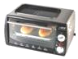电烤箱
C. 洗衣机 D. 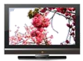电视机
【答案】$C$
【解析】解：
A、电脑工作过程中，将电能转化为内能和光能。此选项不符合题意；
B、电烤箱工作过程中，将电能转化为内能。此选项不符合题意；
C、洗衣机工作过程中，将电能转化为机械能。此选项符合题意；
D、电视机工作过程中，将电能转化为内能、光能、声能。此选项不符合题意。
故选：$C$。
用电器工作的过程，本质是电流做功的过程，此过程中电能转化为其它形式的能。
用电器消耗电能的过程，是将电能转化为其它形式的能量的过程。
2.如图所示分别是小英家上月初和上月末电能表示数。结合表盘上的信息可知，下列选项中正确的是$( )$
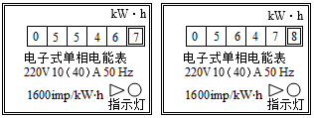
A. 小英家家庭电路中的干路电流不得超过$10A$
B. 小英家上个月消耗的电能为$1011kW⋅h$
C. 电能表指示灯闪烁$320$次，表示家庭电路消耗电能$0.2J$
D. 电能表上指示灯闪烁次数越多，说明电路中消耗的电能越多
【答案】$D$
【解析】解：
A、由图知电能表允许通过的最大电流为$40A$，因此小英家干路中的电流不得超过$40A$，故A错误；
B、小英家上月消耗的电能为：$5647.8kW⋅h-5546.7kW⋅h=101.1kW⋅h$，故B错误；
C、指示灯闪烁$320$次消耗的电能：$W=\frac{320}{1600}kW⋅h=0.2kW⋅h$；故C错误；
D、$1600imp/kW⋅h$表示每消耗$1kW⋅h$的电能，指示灯闪烁$1600$次，电能表上指示灯闪烁的次数越多，则电路中消耗的电能越多，故D正确。
故选：$D$。
从电能表表盘可得到的信息：
$①$电能表指示灯闪烁的次数反映了电路消耗电能的多少；
$②$电能表读数时，最后一位是小数，单位$kW⋅h$；
$③$根据$10(40)A$的含义判断；
$④1600imp/kW⋅h$表示每消耗$1kW⋅h$的电能，指示灯闪烁$1600$次，据此求出指示灯闪烁$320$次消耗的电能。
本题考查对电能表参数的理解，关键是要明白各参数的物理意义，还要能读出电能表的示数和计算出当月消耗的电能。
3.小明家一只家用电水壶连续正常工作约$6min$，可使他家的电能表转动$320r$，则他家安装电能表铭牌上电能表常数最接近于$( )$
A. $600r/(kW⋅h)$ B. $160r/(kW⋅h)$ C. $3200r/(kW⋅h)$ D. $320r/(kW⋅h)$
【答案】$C$
【解析】解：家用电水壶的功率约为$1kW$，正常工作$6min$消耗的电能$W=Pt=1kW×\frac{6}{60}h=0.1kW⋅h$，
可使他家的电能表转动$320r$，则他家安装电能表铭牌上电能表常数为：$\frac{320r}{0.1kW⋅h}=3200r/(kW⋅h)$。
故选：$C$。
家用电水壶的功率约为$1kW$，根据$W=Pt$得出正常工作$6min$消耗的电能；可使他家的电能表转动$320r$，据此得出他家安装电能表铭牌上电能表常数值。
本题考查电能表参数的理解和电能的计算，属于对基础知识的考查，难度不大。
4.如图所示是一款迷你暖手宝，它内置锂电池，利用$USB$接口充电，内部发热片发热。下列说法正确的是$( )$
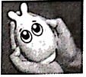
A. 暖手宝充电的过程，是电流做功的过程
B. 暖手宝发热的过程，是机械能转化成内能的过程
C. 用暖手宝取暖时，手因为含有的热量增加而感到暖和
D. 无论暖手宝充电还是发热的过程，锂电池在电路中都是电源
【答案】$A$
【解析】
解：A、暖手宝在充电过程中，将电能转化为化学能储存在锂电池中，是电流做功的过程；故A正确；
B、暖手宝发热的过程，是电流做功的过程，将电能转化为内能；故B错误；
C、用暖手宝取暖时，手吸收热量，因含有内能增加而感到暖和，不能说含有热量；故C错误；
D、在电池充电的过程中，是将电能转化成了化学能，电池相当于用电器；发热的过程中电池是电源，将化学能转化为电能，再转化为内能；故D错误。
故选：$A$。
$(1)$电流做功的过程，实质就是将电能转化为其它形式能的过程。
$(2)$电流做功的实质是消耗电能转化为其他形式的能的过程。
$(3)$热量是指热传递过程中传递能量的多少，是过程量。
$(4)$电池在放电过程中是电源，化学能转化成电能，而在充电过程中是用电器，将电能转化为化学能。
本题考查了电流做功的实质、充电宝充电过程中的能量转化、电源能量转化等知识，明确电源充放电时能量转化的不同是解题的关键。
5.把电阻$R_{1}$和$R_{2}$串联在电源电压为$6 V$的电路中时，其两端电压与通过它们的电流的变化关系图像如图所示．当通过的电流为$0.1 A$时，在$5 min$内电流通过$R_{1}$、$R_{2}$所做功之比是 $($ $)$
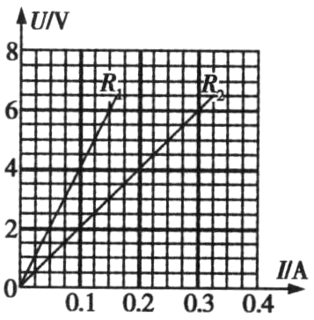
A. $2:1$ B. $1:2$ C. $1:4$ D. $4:1$
【答案】$A$
【解析】从题图可以看出，通过的电流为$0.1 A$时，$R_{1}$、$R_{2}$两端的电压分别为$4 V$、$2 V$，即$R_{1}$、$R_{2}$两端的电压之比为$2:1$；$R_{1}$和$R_{2}$串联，通过$R_{1}$、$R_{2}$的电流相同，通电时间相等，由$W=UIt$可知，电流通过$R_{1}$、$R_{2}$所做功之比即为$R_{1}$、$R_{2}$两端的电压之比，即$2:1.$故选A．
6.甲、乙两个用电器并联后接在某一电源上，在相等的时间内，电流通过甲所做的功比乙的多，则$( )$
A. 通过甲的电流比乙的大 B. 甲两端的电压比乙的高
C. 甲的电阻比乙的大 D. 乙消耗的电能比甲的多
【答案】$A$
【解析】解：甲、乙两用电器并联，则甲、乙两端电压$U$相等，已知$U$、$t$相等，$W_{甲}>W_{乙}$，由$W=UIt$可知，$I_{甲}>I_{乙}$；已知$U$相同，$I_{甲}>I_{乙}$，由$R=\frac{U}{I}$可知，$R_{甲}<R_{乙}$；电流通过甲所做的功比乙的大，所以甲消耗的电能比乙的多，故选A。
7.如图所示是某电子秤的结构示意图，其中$P$是一个可以紧贴$AB$滑动的金属滑片，$S$为自动控制开关。闭合开关$S$，秤盘内不放物体时，电子秤刻度表示数为$0$；在秤盘内放入物体时，就可以从电子秤刻度表上读出该物体的质量；当被测物体的质量超过电子秤量程时，开关$S$自动断开，电子秤无示数。则下列判断正确的是$( )$
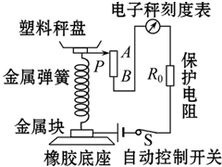
A. 电子秤的刻度表是一个电流表，它的示数越小说明所称物体质量越大
B. 电子秤的刻度表是一个电压表，它的示数越大说明所称物体质量越大
C. 电子秤的$AB$部分是一个滑动变阻器，且$A$端为绝缘体
D. 电子秤所称物体的质量越大，消耗的电能越少
【答案】$C$
【解析】
【分析】
明确电子秤的工作原理是解决本题的关键，本题涉及到的知识点有电流表和电压表的正确使用、滑动变阻器的作用、欧姆定律、绝缘体、$W=UIt$等等，综合性比较强，有一定的难度。
根据电流表要串联在电路中，电压表要并联在电路中，判断电子秤刻度盘是电流表。$P$和金属片$AB$构成了一个滑动变阻器，闭合开关$S$，秤盘内不放物体时，滑片在$A$端，电子秤刻度表示数为$0$，说明电路是断路，$A$端是绝缘的；在秤盘内放入物体时，就可以从电子秤刻度表上读出该物体的质量；盘中放入的物体质量越大，连入电路的电阻越小，电路中的电流越大，电子秤示数越大。
【解答】
A.电子秤刻度盘串联在电路中，电子秤刻度盘应该是电流表，当盘中放入物体越大，连入电路的电阻越小，电源电压不变时，连入电路的电阻越小，电流越大。不符合题意。
B.电子秤刻度盘串联在电路中，电子秤刻度盘应该是电流表。不符合题意。
C.$P$和金属片$AB$构成了一个滑动变阻器，闭合开关$S$，秤盘内不放物体时，滑片在$A$端，电子秤刻度表示数为$0$，说明电路是断路，$A$端是绝缘体。符合题意。
D.根据电能公式$W=UIt$，消耗电能的多少除了与电压、电流的大小有关外，还与工作的时间有关系，因此，根据所称物体的质量大小来判断消耗电能的多少是片面的，不符合题意。
故选C。
8.如图甲所示电路中，电源电压恒为$5V$，滑动变阻器的最大阻值为$20Ω$，电流表、电压表连入电路的量程分别为“$0～0.6A$”和“$0～3V$”，小灯泡上标有“$3V$”字样，通过小灯泡的电流随其两端的电压变化关系如图乙。下列说法正确的是$( )$
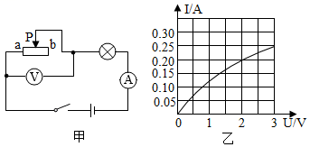
A. 小灯泡正常发光时的电阻为$16Ω$
B. 滑片$P$向$b$移动，电压表示数变小
C. 当电流表的示数为$0.2A$时，小灯泡$10$ $s$消耗的电能为$6J$
D. 为保护电路元件，滑动变阻器的取值范围为$8Ω～15Ω$
【答案】$D$
【解析】解：由电路图可知，灯泡与滑动变阻器串联，电压表测滑动变阻器两端的电压，电流表测电路中的电流。
A、灯泡正常发光时的电压$U_{L}=3V$，由图乙可知通过灯泡的电流$I_{L}=0.25A$，
由$I=\frac{U}{R}$可得，小灯泡正常发光时的电阻：
$R_{L}=\frac{U_{L}}{I_{L}}=\frac{3V}{0.25A}=12Ω$，故A错误；
B、滑片$P$向$b$移动，接入电路中的电阻变大，
因串联电路中电阻越大分得的电压越大，
所以，滑动变阻器分得的电压变大，即电压表的示数变大，故B错误；
C、当电流表的示数为$0.2A$时，由图像可知灯泡两端的电压$U_{L}'=2V$，
通电$10s$小灯泡消耗的电能：
$W_{L}=U_{L}'It=2V×0.2A×10s=4J$，故C错误；
D、因串联电路中各处的电流相等，且灯泡的额定电流为$0.25A$，电流表的量程为$0～0.6A$，
所以，电路中的最大电流$I_{大}=0.25A$，此时小灯泡正常发光，滑动变阻器接入电路中的电阻最小，
因串联电路中总电压等于各分电压之和，
所以，滑动变阻器两端的电压：
$U_{滑}=U-U_{L}=5V-3V=2V$，
滑动变阻器接入电路中的最小阻值：
$R_{滑}=\frac{U_{滑}}{I_{大}}=\frac{2V}{0.25A}=8Ω$，
当滑动变阻器两端的电压$U_{滑大}=3V$时，滑动变阻器接入电路中的电阻最大，
此时灯泡两端的电压：
$U_{L}'=U-U_{滑大}=5V-3V=2V$，
由图像可知，电路中的电流$I_{小}=0.2A$，
滑动变阻器接入电路中的最大阻值：
$R_{滑}'=\frac{U_{滑大}}{I_{小}}=\frac{3V}{0.2A}=15Ω$，
所以，为保护电路元件，滑动变阻器的取值范围为$8Ω～15Ω$，故D正确。
故选：$D$。
由电路图可知，灯泡与滑动变阻器串联，电压表测滑动变阻器两端的电压，电流表测电路中的电流。
$(1)$灯泡正常发光时的电压和额定电压相等，根据图像读出通过灯泡的电流，根据欧姆定律求出小灯泡正常发光时的电阻；
$(2)$根据滑片的移动可知接入电路中电阻的变化，根据串联电路的分压特点可知电压表示数的变化；
$(3)$当电流表的示数为$0.2A$时，根据图像读出灯泡两端的电压，根据$W=UIt$求出通电$10s$小灯泡消耗的电能；
$(4)$比较灯泡正常发光时的电流和电流表的量程确定电路中的最大电流，此时滑动变阻器接入电路中的电阻最小，根据串联电路的特点和欧姆定律求出滑动变阻器接入电路中的电阻；当电压表的示数最大，滑动变阻器接入电路中的电阻最大，根据串联电路的特点和欧姆定律求出滑动变阻器接入电路中的最大电阻。
本题考查了串联电路的特点和欧姆定律的应用，从图像中获取有用的信息是关键。
9.将阻值为$10Ω$的电阻丝接在电源两端，通电$10min$，电流所做的功是$2.16×{10}^{3}J$，若将阻值为$5Ω$的电阻丝接入同一电源的两端，通电$20min$，电流做功的多少是$($ $)$
A. $2.16×{10}^{3}J$ B. $1.25×{10}^{3}J$ C. $6.0×{10}^{3}J$ D. $8.64×{10}^{3}J$
【答案】$D$
【解析】
【分析】
本题考查了热量的计算，关键是知道纯电阻用电器中欧姆定律适用，即$Q=I^{2}Rt=\frac{U^{2}}{R}t.$
电阻是纯电阻用电器，两电阻接触同一电源的两端时，它们两端的电压相等，且通电时间相等，根据$Q=I^{2}Rt=\frac{U^{2}}{R}t$求出两电阻产生的热量之比，进一步得出答案．
【解答】
电阻是纯电阻用电器，两电阻接入同一电源的两端时，它们两端的电压相等，通电时间相等，
由$Q=I^{2}Rt=\frac{U^{2}}{R}t$可得，两电阻产生的热量之比：
$Q_{1}$：$Q_{2}=\frac{U^{2}}{R_{1}}t_{1}$：$\frac{U^{2}}{R_{2}}t_{2}=\frac{10min}{10Ω}$：$\frac{20min}{5Ω}=1$：$4$，
所以，$Q_{2}=4Q_{1}=4×2.16×{10}^{3}J=8.64×{10}^{3}$J.
故选D。
10.如图甲所示，电源电压保持不变，闭合开关$S$，滑动变阻器的滑片$P$从$m$点滑到$n$点的过程中，两电压表示数随电流变化的图象如图乙所示，下列叙述正确的是$( )$
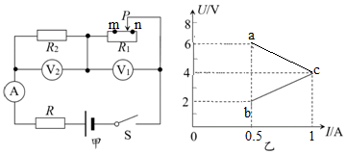
A. 图乙中$bc$表示电压表$V_{2}$的示数随电流变化的图象
B. 电流表的示数变大
C. 电压表$V_{1}$的示数与电流表$A$的示数之比不变
D. 滑片在$n$点时，$5s$内电阻$R_{2}$消耗的电能是$20J$
【答案】$A$
【解析】$AB$、滑动变阻器的滑片$P$从$m$点滑到$n$点的过程中，滑动变阻器连入电路的电阻变大，电路中的电流变小，根据$U=IR$可知$R$和$R_{2}$两端的电压变小，即$V_{2}$的示数变小；根据串联电路的分压原理可知，滑动变阻器两端的电压变大，即$V_{1}$的示数变大；
所以，图乙中$bc$是表示电压表$V_{2}$的示数随电流表示数变化的图线，$ac$是表示电压表$V_{1}$的示数随电流表示数变化的图线，故A正确；故B错误；
C、当滑动变阻器的滑片$P$从$m$点滑到$n$点的过程中，接入电路中的电阻变大，
由$R=\frac{U}{I}$可知，电压表$V_{1}$的示数与电流表$A$的示数之比等于变阻器$R_{1}$接入电路中的阻值，所以该比值变大，故C错误；
D、滑片$P$从$m$点滑到$n$点的过程中，滑片在$n$点时，滑动变阻器接入电路中的电阻最大，电路中的电流最小，$R_{2}$两端的电压最小；
由$U-I$图象可知，电路中的最小电流$I_{最小}=0.5A$，$R_{2}$两端的电压$U_{2}=2V$，
所以$5s$内$R_{2}$消耗的电能：$W_{2}=U_{2}I_{最小}t=2V×0.5A×5s=5J$，故D错误．
故选A．
$(1)$滑动变器的滑片$P$从$m$点滑到$n$点的过程中，滑动变阻器连入电路的电阻变大，电路中的电流变小，根据欧姆定律可知$R_{2}$两端的电压变小；根据串联电路的分压原理可知：滑动变阻器两端的电压变大，据此可判断出图乙中$ac$，$bc$分别是哪一个电压表的示数随电流表示数变化的图线，据此可判断$AB$的正误；
$(2)$根据滑片的移动可知接入电路中电阻的变化，根据欧姆定律可知$V_{2}$表示数与$A$表示数比值的变化；
$(3)$滑片在$n$点时，利用$W=UIt$即可求出消耗的电能．
本题考查串联电路电流和电压的规律以及滑动变阻器的使用，关键是欧姆定律的应用，要明白电路各个用电器的连接情况，还要会看“$U-I$”关系图象．在电学中，有些题目的信息是通过图象给出的，所以要会读电路图中的信息和$U-I$图象中的信息．
二、多选题
11.如图所示，电源电压保持不变，开关$S$闭合后，灯$L_{1}$、$L_{2}$都能正常工作，甲、乙两个电表的示数之比是$3$：$4$，通电$10min$后，下列说法正确的是$( )$
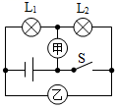
A. $L_{1}$、$L_{2}$消耗的电能之比是$1$：$3$
B. $L_{1}$、$L_{2}$消耗的电能之比是$3$：$1$
C. $L_{1}$、$L_{2}$两端的电压之比$1$：$3$
D. $L_{1}$、$L_{2}$两端的电压之比$3$：$4$
【答案】$AC$
【解析】解：开关$S$闭合后，如果乙为电流表将会造成电源短路，如果甲为电流表$L_{2}$将被短路、不能工作，因此甲、乙都为电压表，此时灯$L_{1}$、$L_{2}$串联连接，电压表甲测量$L_{2}$两端电压，电压表乙测量电源电压；
因串联电路中总电压等于各分电压之和，所以，$L_{1}$、$L_{2}$两端的电压之比：$\frac{U_{1}}{U_{2}}=\frac{U_{乙}-U_{甲}}{U_{甲}}=\frac{4-3}{3}=\frac{1}{3}$，故C正确，D错误；
因串联电路中各处的电流相等，所以$L_{1}$、$L_{2}$消耗的电能之比：$\frac{W_{1}}{W_{2}}=\frac{U_{1}It}{U_{2}It}=\frac{U_{1}}{U_{2}}=\frac{1}{3}$，故A正确，B错误。
故选：$AC$。
根据电压表并联在电路中、电流表串联在电路中确定甲乙仪表的种类，然后根据串联电路电压规律求出两灯泡两端电压之比，再根据串联电路电流规律和$W=UIt$求出两灯泡消耗电能之比。
本题考查了电压表和电流表在电路中的作用、串联电路的特点、欧姆定律以及电功公式的应用，关键是明确甲乙仪表的种类和测量对象。
12.家里需要安装一个电热淋浴器．一般淋浴用水的流量约为$8 L/min($约$1.33×{10}^{-4}m^{3}/s)$，淋浴时间可按$5 min$计算，合适的水温约为$45℃.$电热淋浴器有甲、乙两种类型．甲类型没有水箱，电热淋浴器与水管相连，直接对流动的水加热；乙类型有水箱，待水箱中的水加热至$45℃$后再淋浴．小华家供电电路的额定电压为$220 V$，允许通过的最大电流为$20 A.$假设电流所产生的热量全部用来使水升温，加热前的水温为$20℃$，请你根据以上条件判断，下列说法中正确的是$($ $)$．
A. 只有甲类型电热淋浴器适合小华家的供电电路
B. 只有乙类型电热淋浴器适合小华家的供电电路
C. 甲类型电热淋浴器所需要的最小电流为$10 A$
D. 在供电条件允许的前提下，乙类型电热淋浴器使$40 kg$水温度升高$25℃$，约需$16 min$
【答案】$BD$
【解析】
【分析】
本题是一道电学与热学的综合应用题，综合考查了热量的计算、电功的计算，与生活相联系，灵活选用公式是关键。
根据淋浴时间求出淋浴需要水的体积，再根据密度公式求出淋浴需要$($加热$)$水的质量，知道水的初温和末温、水的比热容，利用吸热公式计算水吸收的热量；
求甲类型电热水器工作时的电流：由题知，电流所产生的热量全部用来使水升温，即$Q_{吸}=W_{电}$，再利用$W=UIt$求出此时电路中的电流，看是否超过$20A$，分析能否使用；
先求出使$40kg$水温度升高$25℃$需要的热量，在小华家的供电电路允许的前提下，取最大工作电流$I=20A$，因为$Q_{吸}=W_{电}=UIt$，求出加热时间，进行判断。
【解答】
$(1)$淋浴需要水的体积：
$V=8L/min×5min=40L=40×{10}^{-3}m^{3}$，
$∵ρ=\frac{m}{V}$，
$∴$水的质量：
$m=ρv=1×{10}^{3}kg/m^{3}×40×{10}^{-3}m^{3}=40kg$，
水吸收的热量：
$Q_{吸}=cmΔt=4.2×{10}^{3}J/(kg⋅℃)×40kg×(45℃-20℃)=4.2×{10}^{6}J$；
$(2)$由题知：$Q_{吸}=W_{电}=UIt$，
甲类型电热水器工作时的电流：$I=\frac{W}{Ut}=\frac{4.2×{10}^{6}J}{220V×300s}=63.6A>20A$，
$∴$小华家不能使用甲类型电热水器，故A、$C$错，B正确；
$(3)$上面求出了使$40kg$水温度升高$25℃$需要的热量$Q_{吸}=4.2×{10}^{6}J$，
$Q_{吸}=W_{电}=UI't'$，
若电路中的电流最大$I=20A$，产生同样的热量用时间最少，
使用乙类型的电热淋浴器需要的时间：$t'=\frac{W}{UI}=\frac{4.2×{10}^{6}J}{220V×20A}≈954.5s≈16min$，故D正确。
故选BD。
三、填空题
13.如图是小明家$7$月末电能表的表盘，则小明家同时使用的用电器的总功率不能超过__________$W$。若小明家$7$月初的电能表示数为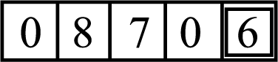，已知当地电价为$0.5$元$/$度，则小明家$7$月份应缴电费__________元。若电能表的转盘在某段时间内转了$60$转，则接在该电能表上的用电器消耗的电能为__________$kW·h$。
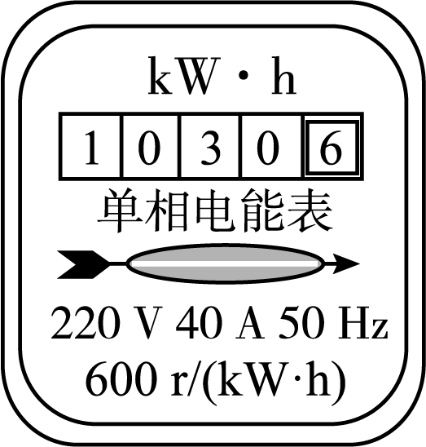
【答案】$8800$；$80$；$0.1$
【解析】
【分析】
本题考查了使用电能表消耗电能的计算，理解电能表各参数的含义是关键。
$(1)$由电能表表盘可知电能表的工作电压和允许通过的最大电流，利用$P=UI$求他家同时使用的用电器总功率最大值；
$(2)$可根据电能表读出月末电能表的示数，注意电能表的最后一位是小数位，单位是$kW⋅h$；
知道消耗的电能和电价，可求本月消耗的电能；
$(3)$由电能表参数“$600r/kW⋅h$”可知，每消耗$1kW⋅h$电能电能表的转盘转$600$次，据此可求转盘转$60$次消耗的电能。
【解答】
$(1)$“$40A$”中，$40A$是指电能表工作时允许通过的最大电流$I=40A$，
小明家同时使用的用电器总功率不能超过：
$P=UI=220V×40A=8800W$；
$(2)$由电能表可知道本月末电能表的示数为：$1030.6kW·h$，则本月消耗的电能$△W=1030.6kW·h-870.6kW·h=160kW·h$，
则小明家$7$月份应缴电费$160kW·h×0.5$元$/$度$=80$元。
$(3)$转盘转$60r$，用电器消耗的电能：
$W'=\frac{60r}{600r/kW·h}=0.1kW⋅h$。

14.如图所示，这是人们利用充电桩给电动汽车充电时的情景，此时电动汽车上的锂离子电池相当于电路中的______$($选填“用电器”或“电源”$)$；若该电动汽车的电源由$8000$节电池组成，每节电池质量为$50g$，该电源的能量密度为$0.25kW⋅h/kg$，则该电源存储的电能为______$J$。
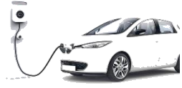
【答案】用电器 $3.6×{10}^{8}$
【解析】解：$(1)$电动车在充电过程中，锂电池消耗电能，所以此时锂电池相当于用电器，将电能转化为化学能储存起来。
$(2)$电源的电池总质量：$m_{电源}=50g×8000=0.05kg×8000=400kg$，
则该电源存储的电能为：$W=0.25kW⋅h/kg×m_{电源}=0.25kW⋅h/kg×400kg=100kW⋅h=100×3.6×{10}^{6}J=3.6×{10}^{8}J$。
故答案为：用电器；$3.6×{10}^{8}$。
$(1)$锂电池充电时，相当于用电器，消耗电能，获得化学能并储存起来；
$(2)$首先求出电池的总质量，再根据能量密度可求出其存储的电能；
本题综合考查了电源的能量转化、电能的计算，题目比较新颖，是一道基础题。
15.如图甲所示，当开关$S$由接点$1$转到接点$2$时，电压表示数变化如图乙所示，则开关接$2$时，灯泡$L_{2}$两端的电压是______$V$；此时$L_{1}$和$L_{2}$消耗的电能之比$W_{1}$：$W_{2}=$______。
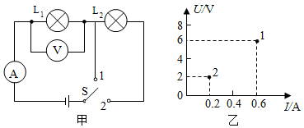
【答案】$4$ $1$：$2$
【解析】解：当开关$S$接$1$时，接入电路的灯泡只有$L_{1}$，根据乙图可知，此时电源电压$U=6V$，
当开关接$2$时，接入电路的灯泡是$L_{1}$和$L_{2}$，且它们组成串联，电压表测量的是灯泡$L_{1}$两端的电压，根据图乙可知：灯泡$L_{1}$两端的电压$U_{1}=2V$，根据串联电路电压的规律可得：灯泡$L_{2}$两端的电压$U_{2}=U-U_{1}=6V-2V=4V$；
由于两个灯泡串联，通过它们的电流和通电时间相等，根据$W=UIt$可知，灯泡$L_{1}$和灯泡$L_{2}$消耗的电能之比是$W_{1}$：$W_{2}=U_{1}I_{1}t_{1}$：$U_{2}I_{2}t_{2}=U_{1}$：$U_{2}=2V$：$4V=1$：$2$，
故答案是：$4$；$1$：$2$。
当开关$S$接$1$时，接入电路的灯泡只有$L_{1}$，当开关接$2$时，接入电路的灯泡是$L_{1}$和$L_{2}$，且它们组成串联，根据串联电路电压的规律可求得$L_{2}$两端的电压；再根据$W=UIt$，可求得两个灯泡消耗的电能之比。
解答本题要用到的知识有串联电路电流、电压和电功的公式，熟练判断电路的连接方式是解题的关键之一。
16.如图电源电压恒定，闭合$S_{0}$。当$S$闭合、甲乙两表为电压表时，两表示数之比$U_{甲}$：$U_{乙}=7$：$5$；当$S$断开、甲乙两表为电流表时，两表示数之比$I_{甲}$：$I_{乙}=$______，此时电流通过$R_{1}$、$R_{2}$做功之比$W_{1}$：$W_{2}=$______。
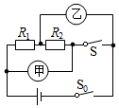
【答案】$2$：$7$ $5$：$2$
【解析】解：闭合$S_{0}$。当$S$闭合、甲乙两表为电压表时，电阻$R_{1}$、$R_{2}$串联，甲电压表测总电压$U_{甲}=U_{1}+U_{2}$，乙电压表测$R_{2}$两端的电压$U_{乙}=U_{2}$；
则$U_{甲}$：$U_{乙}=(U_{1}+U_{2})$：$U_{2}=7$：$5$，所以可知，$U_{1}$：$U_{2}=2$：$5$；
由$I=\frac{U}{R}$可知，电阻$R_{1}$、$R_{2}$的阻值之比：$R_{1}$：$R_{2}=\frac{U_{1}}{I_{1}}$：$\frac{U_{2}}{I_{2}}=U_{1}$：$U_{2}=2$：$5$；
当$S$断开、甲、乙两表为电流表时，$R_{1}$、$R_{2}$并联，甲电流表测量通过$R_{2}$的电流即$I_{甲}=I_{2}'$，乙电流表测量干路的电流即$I_{乙}=I_{1}'+I_{2}'$；
根据并联电路的电压通电以及欧姆定律可知，$I_{1}'$：$I_{2}'=\frac{U_{1}'}{R_{1}}$：$\frac{U_{2}'}{R_{2}}=R_{2}$：$R_{1}=5$：$2$；
则甲、乙电流表的示数之比：$I_{甲}$：$I_{乙}==I_{2}'$：$(I_{1}'+I_{2}')=2$：$7$；
此时电流通过$R_{1}$、$R_{2}$做功之比$W_{1}$：$W_{2}=U_{1}'I_{1}'t$：$U_{2}'I_{2}'t=I_{1}'$：$I_{2}'=5$：$2$。
故答案为：$2$：$7$，$5$：$2$。
$(1)$闭合$S_{0}$。当$S$闭合、甲乙两表为电压表时，电阻$R_{1}$、$R_{2}$串联，甲电压表测总电压，乙电压表测$R_{2}$两端的电压，根据串联电路的电压关系可知$R_{1}$、$R_{2}$两端的电压之比；根据欧姆定律可知，$R_{1}$、$R_{2}$的电阻之比；
$(2)$当$S$断开、甲乙两表为电流表时，$R_{1}$、$R_{2}$并联，根据欧姆定律可知通过$R_{1}$、$R_{2}$的电流之比，甲电流表测量通过$R_{2}$的电流，乙电流表测量干路的电流，则可以求出甲、乙电流表的示数之比；
根据$W=UIt$可知，电流通过$R_{1}$、$R_{2}$做功之比就等于通过的电流之比。
本题考查串并联电路和欧姆定律，能正确分析电路结构、应用串并联电路特点、欧姆定律、电功率公式解题是关键。
17.如图所示，电源电压恒定为$10V$，$R_{1}=10Ω$，闭合开关$S$，滑动变阻器的滑片$P$从一端滑到另一端的过程中，电压表的示数从$2V$变成$5V$，则$R_{2}$的阻值为______$Ω$，滑动变阻器的最大阻值为______$Ω$，当滑片$P$置于$b$点时，该电路$1min$消耗的电功为______$J$。
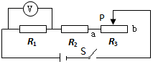
【答案】$10$ $30$ $120$
【解析】解：当滑片在最左端时，电路电流$I_{1}=\frac{U_{1}}{R_{1}}=\frac{5V}{10Ω}=0.5A$，
根据串联电路的总电压等于各分电阻两端的电压之和可得：
电阻$R_{2}$两端的电压$U_{2}=U-U_{1}=10V-5V=5V$；
根据$I=\frac{U}{R}$可得：
电阻$R_{2}=\frac{U_{2}}{I_{1}}=\frac{5V}{0.5A}=10Ω$；
$(2)$当滑片在最右端时，电路电流$I=\frac{U_{1}'}{R_{1}}=\frac{2V}{10Ω}=0.2A$，
根据$I=\frac{U}{R}$可得：
电阻$R_{2}$两端的电压$U_{2}'=IR_{2}=0.2A×10Ω=2V$，
所以滑动变阻器两端的电压为$U_{3}=U-U_{1}'-U_{2}'=10V-2V-2V=6V$，
滑动变阻器的最大阻值$R_{3}=\frac{U_{3}}{I}=\frac{6V}{0.2A}=30Ω$。
$(3)$当滑片$P$置于$b$点时，该电路$1min$消耗的电功：
$W=UIt=10V×0.2A×60s=120J$。
故答案为：$(1)10$；$(2)30$；$(3)120$。
$(1)$当滑片在最左端时，$R_{1}$与$R_{2}$串联，电压表测量电阻$R_{1}$两端的电压，根据公式$I=\frac{U}{R}$求出电路的电流，根据串联电路电压的规律求出电阻$R_{2}$两端的电压，进一步求出电阻$R_{2}$的阻值。
$(2)$当滑片在最右端时，$R_{1}$与$R_{2}$与滑动变阻器$R_{3}$串联，电压表测量电阻$R_{1}$两端的电压，已知电压表的示数可求电路电流，根据串联电路电压的规律进一步求出电阻$R_{2}$两端的电压和滑动变阻器两端的电压，最后根据公式$I=\frac{U}{R}$求出滑动变阻器的最大阻值；利用$W=UIt$即可求出$1min$消耗的电功。
本题考查电流、电压、电阻、电功率的计算，关键是欧姆定律及其变形的灵活运用，重点串联电路电流和电压的规律，难点是滑片移动过程中$R_{3}$的最大电功率的确定。
四、实验探究题
18.在“探究影响电流做功多少的因素”活动中，同学们设计了如图甲、乙、丙三个电路。
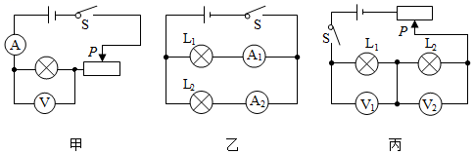
$(1)$根据______，我们可以比较相同时间内电流做功的多少。
$(2)$经过讨论，小明认为不可以选择图甲电路，原因是______。
$(3)$为了研究电功与电流的关系，小丽认为应该选择图乙所示的电路，小勇认为该电路有不足之处，他的理由是______。
$(4)$利用丙电路是为了探究电功与______的关系，当闭合开关后，小华发现两灯都不亮，电压表$V_{1}$有示数，电压表$V_{2}$无示数，你认为电路发生的故障是______。排除故障后，同学们正确操作，根据______现象得出了结论。该结论是______。
【答案】灯泡的亮度 无法利用控制变量法探究电功与电压电流的关系 不能多次测量，无法排除实验结论的偶然性 电压、 $L_{1}$断路 电压越大，灯泡越亮 电流一定时，电压越大，电流所做的功约多
【解析】解：$(1)$实验中，可以观察小灯泡的亮度来比较相同时间内小灯泡中电流做功的多少；
$(2)$甲电路中，滑动变阻器的滑片移动时，灯泡两端的电压和通过的电流都在变化，无法控制电流或者电压不变，因此无法利用控制变量法探究电流做功与电压、电流的关系；
$(3)$图乙电路中干路上缺少滑动变阻器，无法进行多次测量，不能排除实验结论的偶然性；
$(4)$研究电流做功与电压的关系，就应该控制电路中的电流不变，而两灯泡两端的电压不同，图丙中两只灯泡串联，控制了电流相同，两灯泡规格不同时分得的电压不同，故能探究电流做功与电压的关系；电压表$V_{1}$有示数，电压表外电路为通路，可能$L_{1}$断路，电压表$V_{2}$无示数，说明电压表外电路为断路，综合分析认为电路发生的故障是$L_{1}$断路；实验中电压越大，灯泡越亮，由此得出结论是：电流一定时，电压越大，电流所做的功约多。
故答案为：$(1)$灯泡的亮度；
$(2)$无法利用控制变量法探究电功与电压电流的关系；
$(3)$不能多次测量，无法排除实验结论的偶然性；
$(4)$电压；$L_{1}$断路；电压越大，灯泡越亮；电流一定时，电压越大，电流所做的功约多。
$(1)$灯泡功率不同亮度不同，可以通过观察灯泡的亮度来比较功率大小，进一步比较灯泡做功多少；
$(2)$电流做功的大小与电压、电流和通电时间三个因素有关，当研究与其中某一个因素的关系时，应控制其余的因素不变；
$(3)$图乙电路干路上缺少滑动变阻器，无法进行多次测量；
$(4)$研究电流做功与电压的关系，应控制电流的大小和通电时间相同，通过比较电压的大小，得出电流做功与电压的关系；根据电压表$V_{1}$、$V_{2}$的示数判断故障原因；根据实验过程及现象得出结论。
本实验应用了控制变量法，根据控制变量法的思路得出结论；探究电流做功与电压关系时，需控制电流和时间相同；探究电流做功与电流关系时，需控制电压与时间相同。
19.在探究“电流做功的多少与哪些因素有关”时，同学们猜想：电流做功的多少可能与用电器两端的电压、通过用电器的电流和通电时间有关．小浩同学利用所学知识设计并连接了如图甲所示的实验电路．
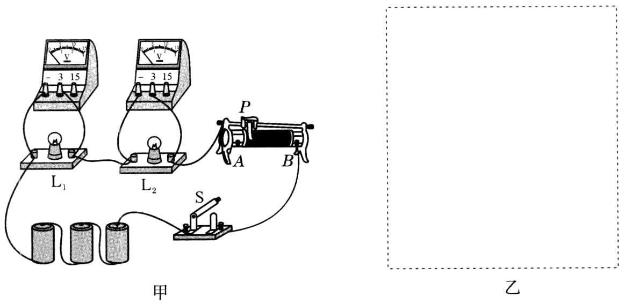
$(1)$小浩设计的实验中，利用小灯泡把电能主要转化为________能来显示电流做功的多少．
$(2)$实验电路中的两个小灯泡$L_{1}$和$L_{2}$的规格应________$($填“相同”或“不同”$)$．
$(3)$小浩在实验电路中接入一个滑动变阻器，目的之一是为了保护电路，另一个目的是________________．
$(4)$在图甲所示的电路中，两个小灯泡是________$($填“串联”或“并联”$)$的，这样连接是为了探究电流做功的多少与________的关系．
$(5)$完成上述探究后，小浩发现上述猜想中有一个猜想无法用图甲所示的电路验证，请你帮助小浩设计一个可以验证这个猜想的电路，把电路图画在图乙的虚线框内．
$(6)$对于“电流做功的多少可能与通电时间有关”的猜想，小浩是否必须通过实验验证？你的看法是________$($填“不必”或“必须”$)$，你的理由是______________________________________________________________________________．
【答案】$(1)$内 $(2)$不同 $(3)$改变灯泡的电压，便于多次实验得出普遍规律 $(4)$串联；电压 $(5)$如答图所示 $(6)$不必；对电路中的同一个灯泡，电压和通过的电流相同，根据生活经验可知，通电时间越长，灯泡消耗的电能越多
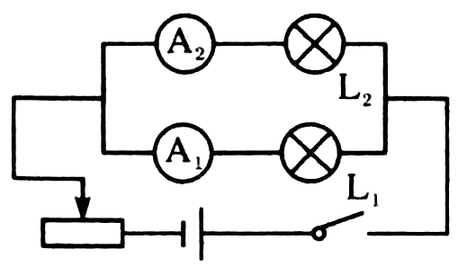
20.为了“探究电流做功与电压大小和电流大小的关系”，某同学特别设计了两个实验，如图所示．
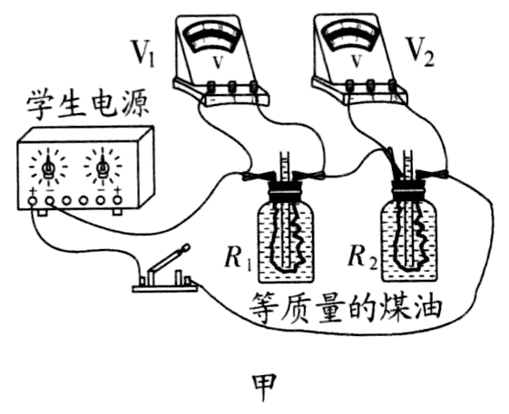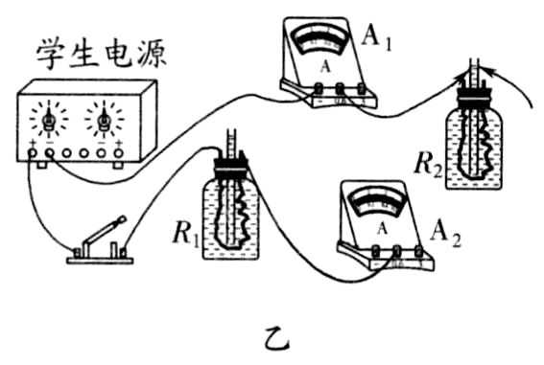
$(1)$图甲采用串联电路，在通电时间相同的情况下，探究电流做功跟电压大小的关系．实验采用的是__________的研究方法．实验的设计依据是电流的__________效应．当$R_{1}>R_{2}$，在通电时间相同时，通过观察两玻璃管内__________变化的大小和电压表的读数，我们可以推测：在通电时间相同、通过电流相等的情况下，____________________越大，电流做功越多．
$(2)$该同学要继续探究在通电时间相同时，电流做功跟电流的大小之间的关系．他使用的器材如图乙所示，电阻丝、煤油与原来相同．请根据这个目的，用笔画线代替导线，将图乙的实物连接图补充完整．
$(3)$若要研究电流做功的多少与通电时间的关系，应如何设计电路？
【答案】$(1)$控制变量 热 液面高度 导体两端的电压
$(2)R_{2}$右侧接线柱和开关右侧接线柱相连；电流表$A_{2}$左侧接线柱直接接到电源右侧接线柱上
$(3)$将两个阻值相同的电阻各放入等量煤油中，并联在同一电源两端．每条支路用一只开关控制通电时间．观察煤油沿玻璃管上升的高度与通电时间的关系．
五、计算题
21.图甲为电阻$R_{1}$中通过电流随其两端电压变化的图像，将电阻$R_{1}$与另一定值电阻$R_{2}$接入图乙所示的电路，电源两端的电压保持不变。当开关$S_{1}$闭合、$S_{2}$断开时，电流表示数为$0.3A$，当开关$S_{1}$、$S_{2}$均闭合时，电流表示数变为$0.5A$。求：
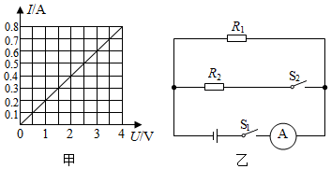
$(1)$电阻$R_{1}$的阻值；
$(2)$电源两端的电压$U$；
$(3)$电阻$R_{2}$工作$1min$消耗的电能。
【答案】解：$(1)$根据图甲可知，当$R_{1}$两端电压为$4V$时，通过的电流为$0.8A$，由$I=\frac{U}{R}$可知，$R_{1}$的阻值：$R_{1}=\frac{U_{1}}{I_{1}}=\frac{4V}{0.8A}=5Ω$；
$(2)$根据题意可知，当开关$S_{1}$闭合、$S_{2}$断开时，通过$R_{1}$的电流为$0.3A$，由$I=\frac{U}{R}$可知，电源电压：$U=U_{2}'=U_{1}'=I_{1}'R_{1}=0.3A×5Ω=1.5V$；
$(3)$因并联电路中各支路电流互不影响，并且干路电流等于各支路电流之和，因此当开关$S_{1}$、$S_{2}$均闭合时，通过$R_{2}$的电流：$I_{2}=I-I_{1}=0.5A-0.3A=0.2A$，
则电阻$R_{2}$工作$1min$消耗的电能：$W=U_{2}'I_{2}t=1.5V×0.2A×60s=18J$。
答：$(1)$电阻$R_{1}$的阻值为$5Ω$；
$(2)$电源两端的电压为$1.5V$；
$(3)$电阻$R_{2}$工作$1min$消耗的电能为$18J$。
【解析】$(1)$根据图甲读出一组电压和电流值，然后根据欧姆定律的应用可求出$R_{1}$的阻值；
$(2)$当开关$S_{1}$闭合、$S_{2}$断开时，电路为$R_{1}$的基本电路，电流表测量电路电流，根据$R$并联电路电压规律可求出电源电压；
$(3)$当开关$S_{1}$、$S_{2}$均闭合时，两电阻并联，电流表测量干路电流，根据并联电流各支路互不影响的特点可知通过$R_{2}$的电流，再根据$W=UIt$求出电阻$R_{2}$工作$1min$消耗的电能。
本题考查了并联电路的特点、欧姆定律的应用以及电功的计算，是一道较为简单的应用题。
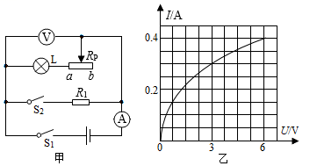
22.如图甲，电源电压不变，滑动变阻器$R_{P}$上标有“$20Ω 1A$”字样，小灯泡$L$的$I-U$图象如图乙所示。求：
$(1)$只闭合$S_{1}$，滑动变阻器移动到中点时，通过灯泡的电流恰好是$0.3A$，电源的电压是多大？
$(2)$将滑动变阻器的滑片移动到$a$处，闭合开关$S_{1}$、$S_{2}$，电流表示数为$0.6A$，通电$1min$，电阻$R_{1}$消耗多少电能？

【答案】解：$(1)$只闭合$S_{1}$，滑动变阻器移动到中点时，则滑动变阻器接入电路的阻值为：$R_{中}=\frac{1}{2}R_{P}=\frac{1}{2}×20Ω=10Ω$，
由图象可知：通过灯泡的电流为$0.3A$时，灯泡两端的电压为$U_{L}=3V$，
根据串联电路的特点和欧姆定律可得，电源电压：
$U=U_{L}+IR_{中}=3V+0.3A×10Ω=6V$；
$(2)$将滑动变阻器的滑片移动到$a$处，闭合开关$S_{1}$、$S_{2}$，灯泡$L$与定值电阻$R_{1}$并联的电路，电流表测量干路电路，
因并联电路各支路两端电压相等且等于电源电压；
由图象可知此时通过灯泡的电流为：$I_{L}=0.4A$，
根据并联电路的干路电流等于各支路电流之和可得，通过$R_{1}$的电流为：
$I_{1}=I_{总}-I_{L}=0.6A-0.4A=0.2A$，
则$R_{1}$消耗的电能：$W_{1}=UI_{1}t=6V×0.2A×60s=72J$。
答：$(1)$只闭合$S_{1}$，滑动变阻器移动到中点时，通过灯泡的电流恰好是$0.3A$，电源的电压是$6V$；
$(2)$将滑动变阻器的滑片移动到$a$处，闭合开关$S_{1}$、$S_{2}$，电流表示数为$0.6A$，通电$1min$，电阻$R_{1}$消耗$72J$的电能。
【解析】$(1)$只闭合$S_{1}$，滑动变阻器移动到中点时，根据通过灯泡的电流，由图象读出灯泡两端的电压，然后根据串联电路的特点和欧姆定律求出电源电压；
$(2)$将滑动变阻器的滑片移动到$a$处，闭合开关$S_{1}$、$S_{2}$，灯泡$L$与定值电阻$R_{1}$并联的电路，电流表测量干路电路，由图象读出灯泡的电流，根据并联电路的电流特点算出通过$R_{1}$的电流，然后即可利用$W=UIt$求出$R_{1}$消耗的电能。
本题考查了电功公式、欧姆定律的应用以及串并联电路电流、电压的规律，分析清楚电路的结构是解题的关键。
23.如图甲所示，电源电压为$6 V$且保持不变，滑动变阻器最大阻值$R_{0}=50 Ω$，电流计$G$满偏电流是$100 mA$。
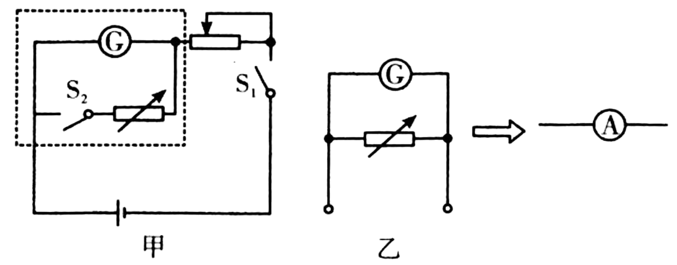
$(1)$当开关$S_{1}$闭合，$S_{2}$断开，滑动变阻器滑片位于最右端时，电流计正好满偏，则电流计的内电阻是多少？
$(2)$实验室大量程电流表是由小量程电流计并联一个电阻改装而成的，如图乙所示。若同时闭合图甲中开关$S_{1}$、$S_{2}$，调节电阻箱$R($一种可以改变电阻且可以读出电阻值的器材$)$为$2 Ω$，再调节滑动变阻器$R_{0}$，使电流计满偏，则虚线框内相当于多大量程的电流表？此时通电$10 s$滑动变阻器产生的热量是多少？
【答案】解：$(1)$当开关$S_{1}$闭合，$S_{2}$断开，滑动变阻器滑片位于最右端时，滑动变阻器的阻值最大，滑动变阻器与灵敏电流计串联，电流计满偏，则电路中的电流为$I=I_{g}=100mA=0.1A$；
电路的总电阻为$R_{总}=\frac{U}{I}=\frac{6V}{0.1A}=60Ω$；
电流计的内阻为$R_{g}=R_{总}-R_{0}=60Ω-50Ω=10Ω$；
$(2)$电流计和电阻箱并联，电流计满偏，则通过电流计的大小为$I_{g}=100mA=0.1A$，电流计两端的电压为$U_{g}=I_{g}R_{g}=0.1A×10Ω=1V$；
并联电路各支路两端的电压相等，则$U'=U_{g}=1V$；则通过电阻箱的电流为$I'=\frac{U'}{R'}=\frac{1V}{2Ω}=0.5A$；
并联电路干路电流等于各支路电流之和，则测量的电流大小为$I_{总}=I'+I_{g}=0.5A+0.1A=0.6A$；
虚线框内的电流表与滑动变阻器串联，通过滑动变阻器的电流为$I_{P}=I_{总}=0.6A$；滑动变阻器两端的电压为$U_{P}=U-U'=6V-1V=5V$；
此时通电$10s$滑动变阻器产生的热量是$Q=W=U_{P}I_{P}t=5V×0.6A×10s=30J$。
答：$(1)$当开关$S_{1}$闭合，$S_{2}$断开，滑动变阻器滑片位于最右端时，电流计正好满偏，则电流计的内电阻是$10Ω$；
$(2)$虚线框内相当于$0-0.6A$量程的电流表；此时通电$10 s$滑动变阻器产生的热量是$30J$。
【解析】本题考查欧姆定律在串并联电路中的应用。
$(1)$当开关$S_{1}$闭合，$S_{2}$断开，滑动变阻器滑片位于最右端时，滑动变阻器的阻值最大，滑动变阻器与灵敏电流计串联，电流计满偏，根据串联电路处处电流相等，得出电路中的电流，利用$R=\frac{U}{I}$计算出电路的总电阻；根据串联电路的电阻规律得出电流计的内阻；
$(2)$电流计和电阻箱并联，根据$U=IR$计算出电流计的电压，根据并联电路电压的规律计算出电阻箱两端的电压，根据并联电路干路电流的规律计算出干路电流，即可得出电流表的量程；
改装后的电流表与滑动变阻器串联，根据串联电路电流的规律得出通过滑动变阻器的电流，串联电路两端的电压等于各部分电路两端的电压之和，从而得出滑动变阻器两端的电压，利用$Q=W=UIt$计算出产生的热量。
24.如图所示，已知定值电阻$R_{1}$的阻值为$30Ω$，闭合开关时整个电路正常工作，两电流表的指针都指在同一位置，示数如图所示。$($设电源电压保持不变$)$求：
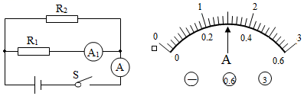
$(1)$电源电压$U$是多少？
$(2)$现用一个未知阻值的定值电阻$R_{x}$替换电阻$R_{1}$或$R_{2}$，替换后只有一个电流表的示数发生了变化，且该电流表示数增加了$0.3A$，请判断$R_{x}$替换的是哪一个电阻，其阻值是多少？
$(3)$闭合开关，通电$1mim$时，电阻$R_{x}$所消耗的电能是多少？
【答案】解：由电路图可知，闭合开关时，$R_{1}$与$R_{2}$并联，电流表$A$测干路电流，电流表$A_{1}$测$R_{1}$支路的电流。
$(1)$因并联电路中干路电流等于各支路电流之和，且两电流表的指针都指在同一位置，
所以，电流表$A$的量程为$0～3A$，分度值为$0.1A$，则干路电流$I=1.5A$，
电流表$A_{1}$的量程为$0～0.6A$，分度值为$0.02A$，通过$R_{1}$的电流$I_{1}=0.3A$，
因并联电路中各支路两端的电压相等，
所以，由$I=\frac{U}{R}$可得，电源电压$U=U_{1}=I_{1}R_{1}=0.3A×30Ω=9V$；
$(2)$由题知，用定值电阻$R_{x}$替换电阻$R_{1}$或$R_{2}$，替换后只有一个电流表的示数发生了变化，
因并联电路中各支路独立工作、互不影响，
所以，$R_{x}$替换的是电阻$R_{2}$，若用$R_{x}$替换电阻$R_{1}$两电流表示数均发生变化，
由电流表$A$示数增加了$0.3A$可知，干路电流为$I'=I+△I=1.5A+0.3A=1.8A$，
通过$R_{x}$的电流$I_{x}=I'-I_{1}=1.8A-0.3A=1.5A$，
则电阻$R_{x}$的阻值$R_{x}=\frac{U}{I_{x}}=\frac{9V}{1.5A}=6Ω$；
$(3)$闭合开关，通电$1mim$时，电阻$R_{x}$所消耗的电能$W_{x}=UI_{x}t=9V×1.5A×60s=810J$。
答：$(1)$电源电压$U$是$9V$；
$(2)R_{x}$替换的是电阻$R_{2}$，其阻值是$6Ω$；
$(3)$闭合开关，通电$1mim$时，电阻$R_{x}$所消耗的电能是$810J$。
【解析】由电路图可知，闭合开关时，$R_{1}$与$R_{2}$并联，电流表$A$测干路电流，电流表$A_{1}$测$R_{1}$支路的电流。
$(1)$根据并联电路的电流特点结合两电流表的指针都指在同一位置确定两电流表的量程，根据分度值读出干路电流和$R_{1}$支路的电流，根据并联电路的电压特点和欧姆定律求出电源电压；
$(2)$由题知，用定值电阻$R_{x}$替换电阻$R_{1}$或$R_{2}$，替换后只有一个电流表的示数发生了变化，根据并联电路中各支路独立工作、互不影响判断出定值电阻$R_{x}$替换的电阻，根据电流表示数增加了$0.3A$可知此时干路的电流，根据并联电路的电流特点求出通过$R_{x}$的电流，利用欧姆定律求出电阻$R_{x}$的阻值；
$(3)$闭合开关，通电$1mim$时，根据$W=UIt$求出电阻$R_{x}$所消耗的电能。
本题考查了并联电路的特点和欧姆定律、电功公式的应用，正确确定两电流表的量程并读出示数以及定值电阻$R_{x}$替换的电阻是关键。
六、综合题
25.宁宁同学设计了一款浮力秤，用来测量某段时间一定范围内的降雨量。其原理如图甲所示，它主要由轻质杠杆$OMN$。压力传感器$R($电阻值随压力大小变化而变化$)$和显示压力大小的仪器$A($实质是电流表$)$等元件构成$OM$：$ON=1$：$3$。压力传感器的电阻$R$与它所受轻质压杆的压力$F$的关系如图乙所示，电源电压为$6V$且保持不变。宁宁将一个质量为$0.5kg$，边长为$10cm$的实心正方体木块悬挂在轻质细线下端，静止时木块下表面未与水槽底部接触，杠杆始终水平。
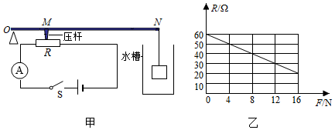
$(1)$当空水槽内水面逐渐上升至木块刚刚漂浮的过程中，电流表的示数会______ 。$($选填“变大”、“变小”、“先不变再变大”或“先不变再变小”$)$。
$(2)$当水槽内收集了一些雨水，细线恰好处于松弛状态时，电流表的示数为多少？
$(3)$当电流表的示数为$0.2A$时，此电路$10min$消耗的电能是多少；此时木块浸入水中的深度是多少？
【答案】$(1)$先不变再变小；
$(2)$当水槽内收集了一些雨水，细线恰好处于松弛状态时，电流表的示数为$0.1A$；
$(3)$当电流表的示数为$0.2A$时，此电路$10min$消耗的电能是$720J$，此时木块浸入水中的深度是$1cm$。
【解析】解：$(1)$当空水槽内水面逐渐上升至与木块下底面相平的过程中，木块没有受到浮力，杠杆$N$端受到的拉力不变，
由杠杆的平衡条件可知，压敏电阻受到的压力不变，即压敏电阻的阻值不变，由$I=\frac{U}{R}$可知，电路中电流表的示数不变；
当水面从木块下底面相平上升至木块刚刚漂浮的过程中，木块受到的浮力变大，杠杆$N$端受到的拉力变小，
由杠杆的平衡条件可知，压敏电阻受到的压力变小，由图乙可知，压敏电阻的阻值变大，电路中电流表的示数变小，
所以，当空水槽内水面逐渐上升至木块刚刚漂浮的过程中，电流表的示数先不变再变小；
$(2)$当水槽内收集了一些雨水，细线恰好处于松弛状态时，杠杆$N$端受到的拉力为零，压敏电阻受到的压力为零，
由图乙可知，压敏电阻的阻值$R=60Ω$，
此时电路中电流表的示数$I=\frac{U}{R}=\frac{6V}{60Ω}=0.1A$；
$(3)$当电流表的示数为$0.2A$时，此电路$10min$消耗的电能$W=UIt=6V×0.2A×10×60s=720J$；
此时压敏电阻的阻值$R'=\frac{U}{I'}=\frac{6V}{0.2A}=30Ω$，
压敏电阻受到的压力$F=12N$，
由杠杆的平衡条件可得$F⋅OM=F_{N}⋅ON$，
则杠杆$N$端受到的压力$F_{N}=\frac{OM}{ON}F=\frac{1}{3}×12N=4N$，
木块受到的浮力$F_{浮}=G-F_{N}=mg-F_{N}=0.5kg×10N/kg-4N=1N$，
由$F_{浮}=ρ_{液}gV_{排}$可得，木块排开水的体积$V_{排}=\frac{F_{浮}}{ρ_{水}g}=\frac{1N}{1.0×{10}^{3}kg/m^{3}×10N/kg}=1×{10}^{-4}m^{3}=100cm^{3}$，
此时木块浸入水中的深度$h_{浸}=\frac{V_{排}}{S_{木}}=\frac{100cm^{3}}{(10cm)^{2}}=1cm$。
答：$(1)$先不变再变小；
$(2)$当水槽内收集了一些雨水，细线恰好处于松弛状态时，电流表的示数为$0.1A$；
$(3)$当电流表的示数为$0.2A$时，此电路$10min$消耗的电能是$720J$，此时木块浸入水中的深度是$1cm$。
$(1)$当空水槽内水面逐渐上升至与木块下底面相平的过程中木块没有受到浮力，当水面从木块下底面相平上升至木块刚刚漂浮的过程中木块受到的浮力变大，从而得出杠杆$N$端受到的拉力变化，根据杠杆的平衡条件得出压敏电阻受到的压力变化，根据图乙得出压敏电阻的阻值变化，利用欧姆定律可知电路中电流表的示数变化，从而得出答案；
$(2)$当水槽内收集了一些雨水，细线恰好处于松弛状态时，杠杆$N$端受到的拉力为零，压敏电阻受到的压力为零，根据图乙读出压敏电阻的阻值，利用欧姆定律求出此时电路中电流表的示数；
$(3)$当电流表的示数为$0.2A$时，根据$W=UIt$求出此电路$10min$消耗的电能，利用欧姆定律求出此时压敏电阻的阻值，根据图乙读出压敏电阻受到的压力，根据杠杆的平衡条件得出杠杆$N$端受到的压力，木块的重力减去绳子的拉力即为木块受到的浮力，利用$F_{浮}=ρ_{液}gV_{排}$得出木块排开水的体积，再利用$V=Sh$求出此时木块浸入水中的深度。
本题考查了阿基米德原理和杠杆平衡条件、欧姆定律、电功公式的综合应用等，从图像中获取有用的信息是关键。

